ÉCOLE POLYTECHNIQUE
COMPOSITION DE PHYSIQUE ET SCIENCES DE L'INGÉNIEUR - (X)
(Durée : 4 heures)
Les calculatrices ne sont pas autorisées pour cette épreuve.
Les deux parties de l'épreuve sont indépendantes et elles-même composées de parties largement indépendantes; on les traitera dans l'ordre de son choix. Il n'est pas demandé de démontrer les relations données dans l'énoncé.
1 Partie I : Propagation dans les milieux non homogènes
Préambule Cette partie concerne la propagation d'ondes électromagnétiques lumineuses dans des milieux non chargés d'indice $n=n(x,y,z)$ non uniforme spatialement. On admettra dans ce cas la relation $div\left(n^{2}\vec{E}\right)=0=n^{2}div\vec{E}+\vec{E}⋅\vec{\text{ grad }}\left(n^{2}\right)$; cette relation montre que, en raison du terme dit de dispersion spatiale (en bleu) div $\vec{E}$ n'est pas, en général, nul. En régime harmonique de pulsation $ω$, la dépendance temporelle du champ électrique $\vec{E}$ est en $exp⁡(−iωt)$. L'équation de propagation du champ $\vec{E}$ d'une onde électromagnétique monochromatique prend alors l'une ou l'autre des formes équivalentes (les termes de dispersion spatiale sont sur l'accolade, en bleu)
$$\begin{matrix}Δ\vec{E}+n^{2}\frac{ω^{2}}{c^{2}}\vec{E}\underbrace{−\vec{grad}(div\vec{E})}=\vec{0} \\ Δ\vec{E}+n^{2}\frac{ω^{2}}{c^{2}}\vec{E}+\underbrace{\vec{grad}\left\{\vec{E}⋅\vec{grad}\left[ln⁡\left(n^{2}\right)\right]\right\}}=\vec{0}\end{matrix}$$
Une pratique courante est cependant de poser que l'équation de propagation de $\vec{E}$ se déduit en force brute de l'équation de propagation dans un milieu homogène - équation de Helmholtz -, en y remplaçant l'indice constant par l'indice variable $n(x,y,z)$ et en ignorant les termes de dispersion spatiale. On établit alors l'équation de propagation, définissant $k_{0}=\frac{ω}{c}=\frac{2π}{λ}$,
$$△\vec{E}+n^{2}\frac{ω^{2}}{c^{2}}\vec{E}=△\vec{E}+n^{2}k_{0}^{2}\vec{E}=\vec{0}$$
où $c$ est la célérité de l'onde. On peut se demander si cette manière de faire est légitime. Tel n'est pas toujours le cas. Les deux cas traités ci-après sont cependant des exemples de réponse positive à cette question.
1.1 Fibre optique à profil parabolique d'indice et oscillateur quantique
Une onde électromagnétique monochromatique se propage dans une fibre optique modélisée par un cylindre de rayon $R$, illimité dans la direction $z$ et à l'intérieur duquel le profil radial d'indice est
$$n^{2}(r)=n_{0}^{2}\left(1−\frac{x^{2}+y^{2}}{a^{2}}\right),\text{ avec }a≫R R≳λ\text{ et }λ≪2πn_{0}a.$$
Ci-dessus, $a$ est une longueur qui définit la largeur du profil d'indice selon une section droite du cylindre; cet indice varie donc peu sur une distance de l'ordre quelques longueurs d'onde : l'inégalité de la relation (4) signifie en effet Rayon du cylindre $≈λ≪$ (un nombre de l'ordre de 10-20) $×$ échelle de variation spatiale de l'indice. Dans la suite, on ne se préoccupera pas de conditions aux limites et l'on se restreindra à la forme suivante du champ $\vec{E}$, où la constante de propagation $κ$ est réelle et strictement positive et $\overset{ˆ}{y}$ est le vecteur unitaire selon la direction $y$ du repère de référence :
$$\vec{E}=E(x,y)\overset{ˆ}{y}exp⁡[j(κz−ωt)]$$
On néglige provisoirement le terme de dispersion spatiale et l'on accepte l'équation de propagation
$$△\vec{E}+n_{0}^{2}\left(1−\frac{x^{2}+y^{2}}{a^{2}}\right)\frac{ω^{2}}{c^{2}}\vec{E}=\vec{0}$$
- Établir l'équation (scalaire) de propagation de $E(x,y)$; posant $q_{0}=n_{0}k_{0}$ puis $μ=\frac{q_{0}^{2}−κ^{2}}{q_{0}}a$, exprimer cette équation en termes des variables réduites $(ξ,η)={\left(\frac{q_{0}}{a}\right)}^{\frac{1}{2}}(x,y)$.
L'équation de propagation du champ ressemble à l'équation de Schrödinger stationnaire d'un oscillateur harmonique 2D, de masse $m$ et d'énergie propre $E_{N}$
$$−\frac{ℏ^{2}}{2m}Δψ(x,y)+\frac{1}{2}mω^{2}\left(x^{2}+y^{2}\right)ψ(x,y)=E_{N}ψ(x,y)$$
On admet que $E_{N}=(N+1)ℏω$, où $N∈N$. L'énergie de l'état de plus basse énergie est ainsi $E_{0}=ℏω$; il lui correspond la fonction d'onde normalisée $ψ_{0}={\left(\frac{mω}{πℏ}\right)}^{\frac{1}{2}}exp⁡\left[−\frac{mω}{2ℏ}\left(x^{2}+y^{2}\right)\right]$.
2. Vérifier la dimension de $\sqrt{\frac{mω}{ℏ}}$ puis exprimer l'équation (7) en termes des variables réduites $(u,v)=\sqrt{\frac{mω}{ℏ}}(x,y)$.
3. On impose à la solution de l'équation (6) la condition $\iint_{R^{2}}{ }‖\vec{E}‖^{2} dx dy=V^{2}$, où $V$ est un réel positif, dont on donnera l'unité. Quel est le sens physique de cette normalisation?
4. Quelles sont les valeurs possibles de $μ=\frac{q_{0}^{2}−κ^{2}}{q_{0}}a$, introduit à la question 1 ? Montrer que le mode fondamental de propagation est gaussien, avec $μ=μ_{min}=2$.
5. Montrer que, pour une valeur donnée de $μ$, seuls les modes de pulsation supérieure à une certaine pulsation critique $ω_{c}$ pourront se propager. Quelle valeur de $μ$ peut-on choisir pour la longueur d'onde $λ_{c}=0,6×{10}^{−6} m$, lorsque $n_{0}=3$ et $a=5×{10}^{−6} m\left(c=3×{10}^{8} m⋅{ s}^{−1}\right)$ ?
6. On considère les modes d'ordre peu élevé ( $μ$ de l'ordre de quelques unités) et une longueur d'onde de l'ordre de $0,6×{10}^{−6} m$. Par définitions, la vitesse de phase de l'onde est $v_{φ}=\frac{ω}{κ}$ et la vitesse de groupe $v_{g}=\frac{dω}{dκ}$. Montrer que $v_{φ}>\frac{c}{n_{0}}$ et que $v_{g}$ ne dépend pas de $μ$.
7. A-t-il été-il légitime de négliger dans l'équation de propagation le terme de dispersion spatiale $\vec{\text{ grad }}\left[\vec{E}⋅\vec{\text{ grad }}ln⁡\left(n^{2}\right)\right]$ devant le terme de dispersion temporelle $n^{2}\frac{ω^{2}}{c^{2}}\vec{E}$ ? On pourra utiliser les coordonnées cylindriques et la relation $\vec{grad}f=\frac{∂f}{∂r}\overset{ˆ}{r}+\frac{1}{r}\frac{∂f}{∂θ}\overset{ˆ}{θ}+\frac{∂f}{∂z}\overset{ˆ}{z},(\overset{ˆ}{y}=\overset{ˆ}{r}sin⁡θ+\overset{ˆ}{θ}cos⁡θ)$.
1.2 Mode TE dans un milieu stratifié
Dans un milieu stratifié l'indice optique $n$ varie selon une direction notée $z$, portant le vecteur unitaire $\overset{ˆ}{z}$. On note ( $xz$ ) le plan de propagation (voir Figure 1) et l'on convient que les diverses
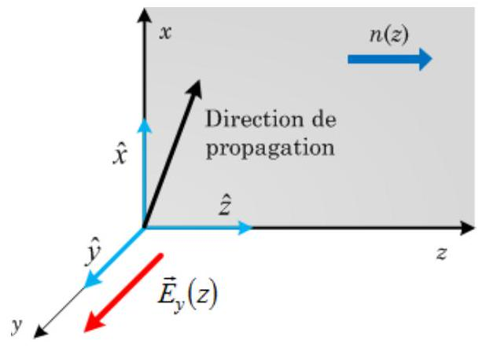
Figure 1 - Propagation dans un milieu stratifié, où l'indice varie selon la direction $z$.
grandeurs associées à l'onde, représentées de manière complexe, ne dépendent pas de $y$; par suite de l'homogénéité de l'espace selon $x$, elles varient comme $exp⁡(iκx)$, où $κ$ est la constante de propagation, réelle et strictement positive. Pour le reste, nous reprenons les considérations et les notations du préambule.
Dans le mode Transverse Électrique (TE) $\vec{E}$ est dirigé selon $y$; ses composantes sont notées
$$E_{x}=E_{z}=0,E_{y}=E(z)exp⁡[i(κx−ωt)]$$
de sorte que l'équation de propagation (3) se ramène à l'équation scalaire, définissant $k_{z}$
$$\frac{d^{2}E}{ dz^{2}}+\left(n^{2}k_{0}^{2}−κ^{2}\right)E=\frac{d^{2}E}{ dz^{2}}+k_{z}^{2}E$$
On introduit alors, formellement, d'une part le vecteur d'onde local, $\vec{k}(z)=\left[κ,0,k_{z}(z)\right]$, avec $k^{2}(z)=n^{2}\frac{ω^{2}}{c^{2}}=κ^{2}+k_{z}^{2}(z)$, d'autre part la longueur d'onde locale, $λ(z)=\frac{2π}{k_{z}(z)}$.
8. Montrer que, dans un mode $TE,\vec{B}$ est entièrement contenu dans le plan de propagation ( $xz$ ).
9. La relation $E(z)=A(z)exp⁡\left[ik_{0}S(z)\right]$ exprime l'inconnue $E$ en termes du couple, non unique, des fonctions réelles $A$ et $S$. Que devient l'équation (9), en termes du couple ( $A,S$ ) ? On ordonnera le résultat selon les puissances décroissantes de $k_{0}$. Ce sera l'équation $[B]$.
10. Estimer la valeur de $k_{0}$ dans le domaine optique. Dans quel sens peut-on dire que « $k_{0}$ est grand $»$ ? Une manière approchée de résoudre [B] est de supposer que aucun des coefficients de
$k_{0}$ n'est exceptionnellement grand et d'en annuler séparément chaque terme, à commencer par le terme de plus haut degré en $k_{0}$. Quelle équation obtient-on? Donner alors la relation entre $n(z)$ et $\frac{dS}{ dz}$, ce dernier étant choisi positif.
11. Comment se simplifient les résultats ci-dessus lorsque $n$ est constant? Vérifier que l'on retrouve les résultats habituels.
L'approximation de l'optique géométrique, étudiée ici, pose que le couple ( $A,S$ ) effectif est celui où les variations de $A$ sont petites à l'échelle de $λ_{0}=\frac{2π}{k_{0}}$ et négligeables devant celles de $S$.
12. Montrer alors que, dans un voisinage de quelques $λ_{0}$ autour d'un point P ( $x_{p},z_{p}$ ) où l'indice est $n\left(x_{p},z_{p}\right)=n_{p}$, c'est-à-dire pour $x=x_{p}+χ$ et $z=z_{p}+ξ$ avec $ξ$ de l'ordre de $λ_{0}$, l'onde est localement plane et progressive : toute composante $X$ d'un vecteur du champ s'exprime sous la forme $X(x,z,t)≃X_{0}\left(x_{p},z_{p}\right)exp⁡\left[i\left(k_{0}n_{p}ξ+κχ−ωt\right)\right]$.
13. Préciser le lien entre les vecteurs $\vec{E},\vec{B}$ et $\vec{K}$ de composantes $\left[κ,0,k_{0}n_{p}\right]$.
1.3 L'approximation semi classique en mécanique quantique; une analogie
Les fonctions d'onde $ψ$ des états stationnaires d'une particule de masse $m$ et d'énergie $E$ dans le «potentiel» unidimensionnel $U(x)$ sont solutions de l'équation de Schrödinger
$$−\frac{ℏ^{2}}{2m}\frac{{ d}^{2}ψ}{ dx^{2}}+U(x)ψ(x)=Eψ(x)$$
Dans les régions dites quasi classiques, $U(x)≤E$; l'impulsion classique de la particule étant $p^{2}(x)=2m[E−U(x)]$, on définit, par analogie avec la relation de de Broglie, la longueur d'onde locale par $λ(x)=\frac{h}{p(x)}=\frac{2π}{k(x)} \left(ℏ=\frac{h}{2π}\right)$ et l'équation (10) se réécrit
$$\frac{d^{2}ψ}{ dx^{2}}+k^{2}(x)ψ(x)=0.$$
L'optique géométrique se déduit de l'optique ondulatoire en considérant la limite $λ→0$; de la même manière, le régime quantique semi-classique est la solution limite de (10) lorsque, par la pensée, on considère la limite $ℏ→0$. On pose alors $ψ(x)=exp⁡\left[\frac{i}{ℏ}\left(σ_{0}(x)+\frac{ℏ}{i}σ_{1}(x)\right)\right]$, où $σ_{0}$ et $σ_{1}∈R$.
14. L'approximation d'ordre zéro consiste à ne garder que $σ_{0}$ dans l'expression de $ψ$; déterminer la solution de l'équation (10) à l'ordre 0 . Vérifier que, si $p$ est constant ( $p=p_{0}>0$ ), alors $ψ(x)∝exp⁡\left(±2iπ\frac{p_{0}x}{h}\right)$ (on ne se préoccupera pas de normalisation).
15. Établir que, $C_{+}$et $C_{−}$étant des constantes complexes dont on ne se préoccupera pas, la solution d'ordre 1 est
$$ψ(x)=\frac{C_{+}}{\sqrt{|p(x)|}}exp⁡\left[\frac{i}{ℏ}\int^{x}{p}p(u)du\right]+\frac{C_{−}}{\sqrt{|p(x)|}}exp⁡\left[−\frac{i}{ℏ}\int^{x}{p}p(u)du\right]$$
- Il ressort de (12) que $|ψ(x)|^{2}∝\frac{1}{|p(x)|}$. Ce résultat est-il cohérent avec ce que, intuitivement, l'on peut dire de l'occupation de l'espace par l'oscillateur harmonique classique 1D?
2 Partie II : Simulateur de conduite de véhicule à deux roues
Introduction aux simulateurs de conduite Les simulateurs de conduite à base mobile pour véhicules à deux roues fournissent des indices de mouvement en cohérence avec les mouvements réels du véhicule. Ils sont souvent constitués d'un bâti fixe et d'une partie mobile comprenant le châssis de la moto et des chaînes cinématiques mues par des actionneurs. Leur but est de restituer les mouvements transitoires, d'incliner la plateforme pour les mouvements lents et, lorsque la vitesse du véhicule virtuel est constante, de retourner à une position calibrée, dite position neutre. Les limitations de ces dispositifs sont partiellement compensées au moyen d'algorithmes qui réalisent des compromis entre fidélité de restitution du mouvement et limites physiques de la plateforme. La plateforme à structure parallèle étudiée ici est représentée dans les Figures 2, 3 et $4 ^{1}$.
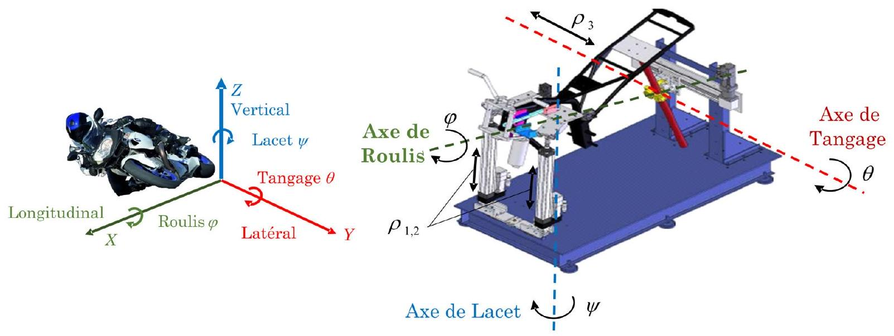
Figure 2 - Moto et plate forme. La rotation d'angle $ψ$ autour de $Z$, dite de lacet, détermine la trajectoire; la rotation d'angle $φ$ autour de $X$, dite de roulis, définit l'inclinaison de la caisse lors d'un virage; la rotation d'angle $θ$ autour de $Y\left(θ_{max}≈{10}^{∘}\right)$ décrit le tangage, rencontré notamment dans les phases d'accélération et de freinage. Le triplet ( $φ,θ,ψ$ ) est un exemple d'angles d'Euler.
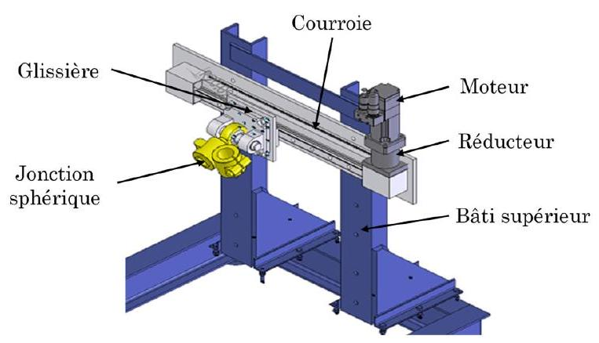
Figure 3 - Arrière de la plate forme : pour avoir une hauteur réglable, le châssis de la moto est lié à la glissière via une barre métallique rigide et une liaison rotule fixée à cette dernière. La translation de la glissière crée le mouvement de lacet et reproduit l'effet d'un dérapage de la roue arrière.
Une glissière de type chariot mobile est fixée à l'arrière, sur la structure verticale du bâti (Figure 3).
La Fig. 4 montre comment on impose un déplacement symétrique des deux pivots mobiles liant les deux vérins au bâti (points $B_{1}$ et $B_{2}$ de la Fig. 5). Les notations étant celles de la Fig. 5, les
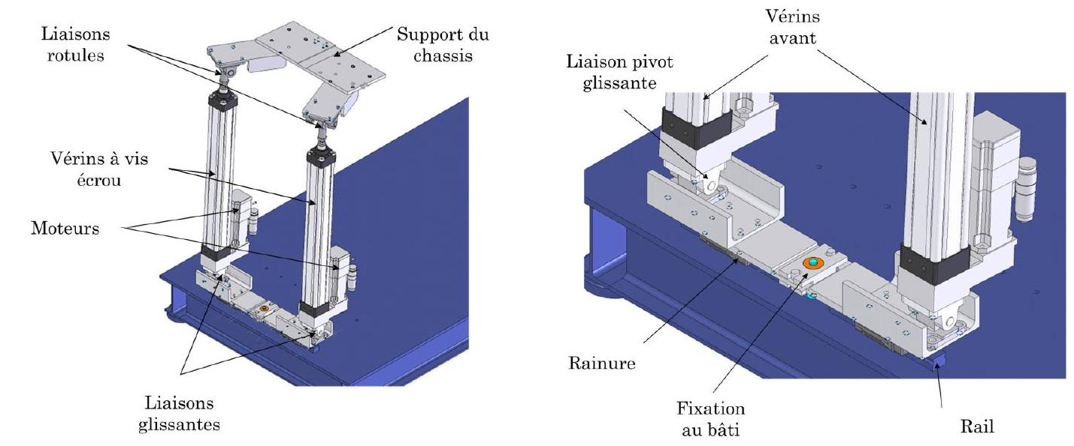
Figure 4 - À gauche : vérins de tangage et de roulis. À droite: fixation et liaisons.
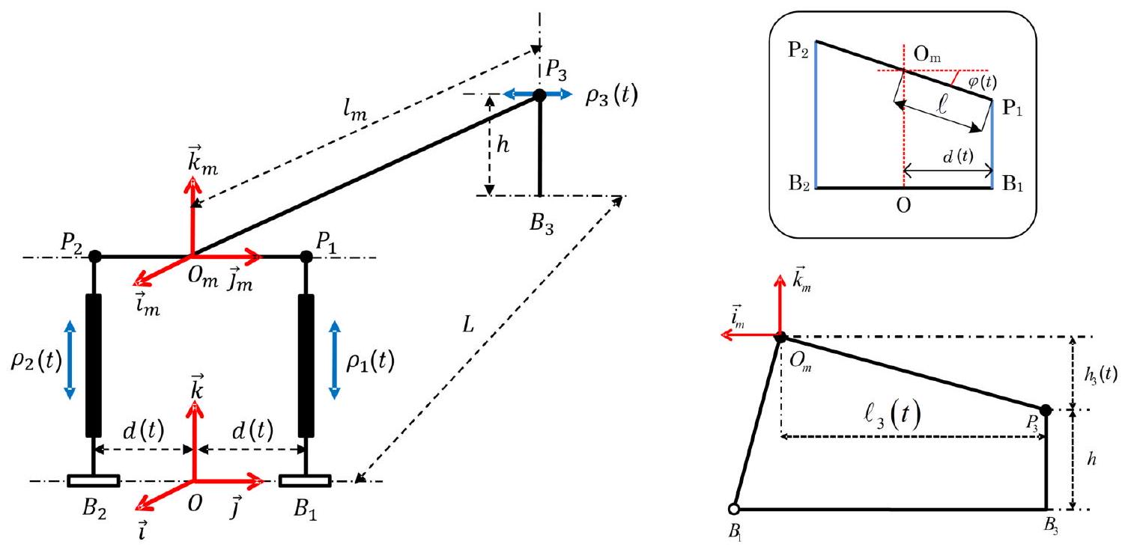
Figure 5 - Description cinématique. Les points $P_{1},P_{2}$ et $P_{3}$ sont respectivement les points d'attaches supérieurs des deux vérins avant et de la glissière arrière (non représentée dans la Figure) avec la plateforme. Les points $B_{1},{ B}_{2}$ et $B_{3}$ sont les points d'attaches correspondants avec le bâti.
distances $O_{m}P_{1}=O_{m}P_{2}=ℓ$ sont constantes, alors que $B_{1}O=B_{2}O=d(t)$, où $d(t)$, représenté à gauche dans la Fig. 5, est variable; par exemple, le cartouche en haut à droite de cette figure montre que, pour un roulis pur d'angle $φ,d=ℓcos⁡φ$. Le déplacement des points B permet de conserver approximativement le parallélisme des deux vérins. Les angle $φ$ et $θ$ sont indépendants; par contraste, l'angle de lacet $ψ$ génère un tangage et un roulis résiduels, car la plateforme ne possède pas d'axe de rotation propre autour d'un axe porté par $\vec{k}$. Pour des raisons de coût, les déplacements longitudinal et latéral sont ignorés, seule la grandeur articulaire verticale $h_{3}(t)$ est variable.
Définitions et modèle Outre les mouvements de translation selon trois axes orthogonaux, le véhicule est soumis aux trois rotations décrites Figure 2. Un espace articulaire est un espace qui
a pour référence le repère lié à chaque articulation motorisée. Les coordonnées associées sont les coordonnées articulaires. L'espace opérationnel a pour référence le repère lié à l'organe terminal de la plateforme. Nous nous intéresserons successivement aux
- modèle géométrique, reliant les coordonnées articulaires et opérationnelles,
- modèle cinématique, reliant les vitesses articulaires et opérationnelles
- et à une esquisse de description de la commande de la plate forme.
La géométrie inverse définit les coordonnées articulaires des différents actionneurs en fonction des coordonnées et de l'orientation de la plateforme. On introduit pour ce but un repère $R(O,\vec{ı},\vec{ȷ},\vec{k})$ lié au bâti et un repère mobile $R_{m}\left(O_{m},{\vec{ı}}_{m},{\vec{ȷ}}_{m},{\vec{k}}_{m}\right)$ lié à la moto de la manière suivante (Figure 6) :
- La rotation de lacet $(ψ)$ autour de $\vec{k}$ donne le repère $R_{1}\left(O,\vec{ı_{1}},\vec{ȷ_{1}},\vec{k_{1}}\right)$, avec $\vec{k_{1}}=\vec{k}$.
- La rotation de tangage ( $θ$ ) autour de ${\vec{ȷ}}_{1}$ donne le repère $R_{2}\left(O,{\vec{ı}}_{2},{\vec{ȷ}}_{2},{\vec{k}}_{2}\right)$, avec ${\vec{ȷ}}_{2}={\vec{ȷ}}_{1}$.
- La rotation de roulis ( $φ$ ) autour de $\vec{ı_{2}}$ donne le repère $R_{m}\left(Om,{\vec{ı}}_{m},{\vec{ȷ}}_{m},{\vec{k}}_{m}\right)$, avec ${\vec{ı}}_{m}={\vec{ı}}_{2}$.
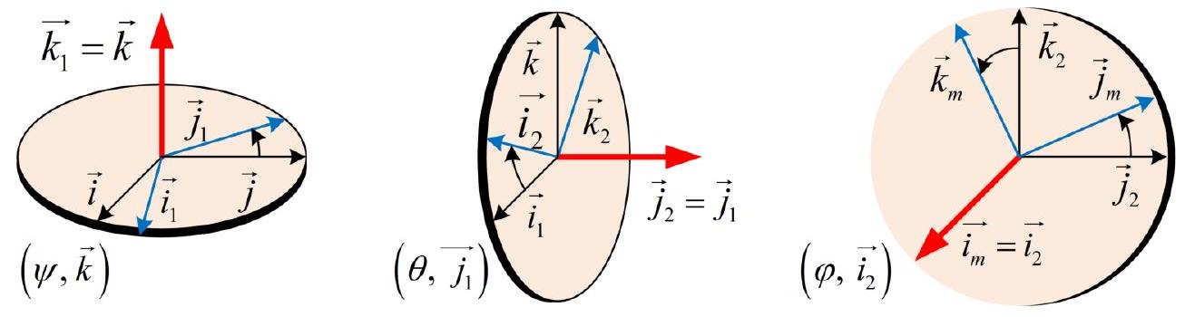
Figure 6 - Repères pour lacet, tangage et roulis. Les axes de rotation sont représentés en rouge. Les rotations font passer des «vecteurs noirs» aux «vecteurs bleus».
Dans le repère mobile $R_{m}$, les coordonnées des divers points P sont définies par
$$\begin{matrix}\vec{O_{m}P_{1}}=ℓ{\vec{ȷ}}_{m} & ={\left[\begin{matrix}0 & ℓ & 0\end{matrix}\right]}^{T} \\ \vec{O_{m}P_{2}}=−ℓ{\vec{ȷ}}_{m} & ={\left[\begin{matrix}0 & −ℓ & 0\end{matrix}\right]}^{T} \\ \vec{O_{m}P_{3}}=−ℓ_{3}{\vec{ı}}_{m}−h_{3}(t){\vec{k}}_{m} & ={\left[\begin{matrix}−ℓ_{3} & 0 & −h_{3}\end{matrix}\right]}^{T}\end{matrix}$$
La matrice de rotation définissant l'orientation du repère mobile $R_{m}$ par rapport au repère fixe $R$ est notée $\tilde{R}=\left({\overset{˜}{r}}_{ij}\right)$. L'axe de roulis est dans le plan de symétrie vertical de la moto et le déplacement de $O_{m}$ selon l'axe $\vec{ȷ}$ est nul ( $y_{m}=0$ ). La partie supérieure mobile du simulateur est repérée dans $R$ par les coordonnées cartésiennes $\left(x_{m},y_{m},z_{m}\right)$ de $O_{m}$ dans $R$ et les angles d'Euler ( $φ,θ,ψ$ ).
Dans toute la suite, le triplet des composantes du vecteur $\vec{X}$ dans le repère $R_{α}$ sera noté $(\vec{X})_{R_{α}}$; ainsi, la relation intrinsèque $\vec{{OP}_{3}}=\vec{{OO}_{m}}+\vec{O_{m}P_{3}}$ entraîne-t-elle la relation algébrique entre les coordonnées cartésiennes de l'origine $O_{m}$ et les angles d'orientation de la plate forme mobile (dans ce cas particulier, $y_{m}=0$ ) :
$${\left({\vec{OP}}_{3}\right)}_{R}={\left(\vec{{OO}_{m}}\right)}_{R}+\overset{˜}{R}{\left(\vec{O_{m}P_{3}}\right)}_{R_{m}},$$
$soit\left(\begin{matrix}−L \\ ρ_{3} \\ h\end{matrix}\right)=\left(\begin{matrix}x_{m} \\ y_{m} \\ z_{m}\end{matrix}\right)+\overset{˜}{R}\left(\begin{matrix}−ℓ_{3} \\ 0 \\ −h_{3}\end{matrix}\right)$, de sorte que $\left\{\begin{matrix}x_{m} & =−L+r_{11}ℓ_{3}+r_{13}h_{3} \\ ρ_{3} & =−r_{21}ℓ_{3}−r_{23}h_{3} \\ z_{m} & =h+r_{31}ℓ_{3}+r_{33}h_{3}\end{matrix}\right.$
Les variables articulaires $x_{m},y_{m},z_{m}$ et $ρ_{3}$ ainsi déterminées, reste à trouver les variables articulaires des deux vérins avant, notées respectivement $ρ_{1}$ et $ρ_{2}$, qui définissent la longueur de chaque vérin en fonction de l'orientation de la partie supérieure mobile : $ρ_{i}^{2}=\vec{B_{i}P_{i}}⋅\vec{{ B}_{i}P_{i}}$.
2.1 Modèle géométrique et cinématique inverses de la plateforme du simulateur
- On se propose de déterminer la course de chacun des trois vérins, permettant de respecter les caractéristiques géométriques de chaque degré de liberté, telles que données dans le tableau ci-après (le débattement est le double de la valeur maximale).
Degré de liberté | Lacet $ψ$ | Tangage $θ$ | Roulis $φ$
Valeur maximale (degrés) | 10 | 10 | 72
Vitesse angulaire maximale degrés $\left.⋅s^{−1}\right)$ | 90 | 30 | 360

Pour ce but, on adopte les valeurs numériques $L=l_{m}=1,2 m,l=d=0,2 m,l_{3}=1,1 m$, $h=0,5 m$ et $h_{3}=0,4 m$. En s'appuyant sur des schémas et en utilisant la courbe de la Fig. 7, déterminer la course de chacun des trois vérins, d'abord dans le cas du roulis, ensuite dans le cas du lacet. Vérifier enfin que les valeurs trouvées sont compatibles avec la valeur maximale de l'angle de tangage.
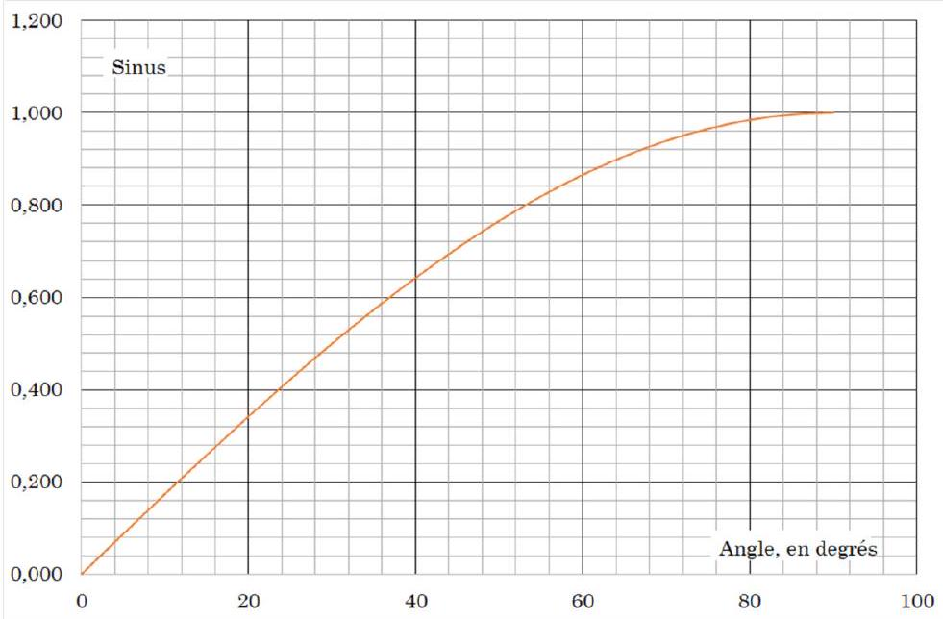
Figure 7 - Sinusoïde.
- Exprimer ${\left(\vec{B_{i}P_{i}}\right)}_{R}(i=1,2)$ en fonction de ${\left(\vec{B_{i}O}\right)}_{R},{\left(\vec{{OO}_{m}}\right)}_{R},{\left(\vec{O_{m}P_{i}}\right)}_{R_{m}}$ et $\overset{˜}{R}$. Considérant que la composante sur $y$ des ${\left(\vec{B_{i}P_{i}}\right)}_{R}$ est nulle, montrer que $d=r_{22}ℓ$. Introduisant les vecteurs unitaires $\vec{u_{i}}=\frac{\vec{B_{i}P_{i}}}{ρ_{i}}$, montrer que la vitesse articulaire des vérins avant est
$${\overset{˙}{ρ}}_{i}=\vec{B_{i}P_{i}}⋅\vec{u_{i}}.$$
La cinématique inverse, qui consiste à déterminer les positions et rotations d'articulations permettant d'atteindre un objectif donné, se fait à partir des paramètres des articulations. Conformément à la Figure 6, on note, respectivement, $\vec{Ω}=\overset{˙}{ψ}\vec{k}+\overset{˙}{θ}{\vec{ȷ}}_{1}+\overset{˙}{φ}{\vec{ı}}_{2}$ le vecteur rotation de la plateforme (aussi nommé vecteur de la vitesse angulaire), $\vec{\overset{˙}{q}}=(\overset{˙}{ψ},\overset{˙}{θ},\overset{˙}{φ})$ et l'on admet que, dans $R(O,\vec{ı},\vec{ȷ},\vec{k})$ lié au bâti,
$$\vec{Ω}=E\overset{˙}{\vec{q}}=\left(\begin{matrix}0 & −sin⁡ψ & cos⁡θcos⁡ψ \\ 0 & cos⁡ψ & cos⁡θsin⁡ψ \\ 1 & 0 & −sin⁡θ\end{matrix}\right)\overset{˙}{\vec{q}}.$$
Le torseur cinématique de la plateforme par rapport au bâti, exprimé en $O_{m}$ est $W=\left({\vec{Ω} \atop \vec{{OO}_{m}}}\right)$.
19. Indiquer soigneusement, mais sans effectuer les calculs, la méthode conduisant à la relation 15 ; on précisera, notamment, le paramétrage des angles.
20. En considérant un résultat obtenu à la question 18, exprimer $\overset{˙}{\vec{B_{i}P_{i}}}(i=1,2)$ dans $R$ en fonction de $\vec{B_{i}O},\vec{{OO}_{m}}$ dans $R$ et de $\vec{Ω}∧\tilde{R}{\left(\vec{O_{m}P_{i}}\right)}_{R_{m}}$.
21. Établir la relation
$$\overset{˙}{ρ_{3}}=\frac{\overset{˙}{{OO}_{m}}}{⋅\vec{j}}+\left(\tilde{R}{\left(\vec{O_{m}P_{3}}\right)}_{R_{m}}∧\vec{j}\right)⋅\vec{Ω}=\left(\tilde{R}{\left(\vec{O_{m}P_{3}}\right)}_{R_{m}}∧\vec{j}\right)⋅\vec{Ω}.$$
- Le résultat établi à la question 20 conduit aux deux relations
$$\begin{matrix}{\overset{˙}{ρ}}_{i}=\vec{B_{i}O}⋅\vec{u_{i}}+\vec{{OO}_{m}}⋅\vec{u_{i}}+\left(\vec{Ω}∧\tilde{R}{\left(\vec{O_{m}P_{i}}\right)}_{R_{m}}\right)⋅\vec{u_{i}}, \\ {\overset{˙}{ρ}}_{i}=\vec{{OO}_{m}}⋅\vec{u_{i}}+\left(\tilde{R}{\left(\vec{O_{m}P_{i}}\right)}_{R_{m}}∧\vec{u_{i}}\right)⋅\vec{Ω}.\end{matrix}$$
On définit ${\left[\vec{A_{i}}\right]}^{T}={\left[\tilde{R}{\left(\vec{O_{m}P_{i}}\right)}_{R_{m}}∧\vec{u_{i}}\right]}^{T}\left(\vec{u_{3}}=\vec{ȷ}\right)$. Vérifier que
$$\left[{\overset{˙}{ρ}}_{1},{\overset{˙}{ρ}}_{2},{\overset{˙}{ρ}}_{3}\right]=\left(\begin{matrix}{\left[\vec{A_{1}}\right]}^{T} & {\vec{u_{1}}}^{T} \\ {\left[\vec{A_{2}}\right]}^{T} & {\vec{u_{2}}}^{T} \\ {\left[\vec{A_{i}}\right]}^{T} & {\vec{j}}^{T}\end{matrix}\right)W$$
2.2 Introduction à la perception
Les accélérations du véhicule ne pouvant être reproduites à l'identique, une commande est nécessaire, transformant la trajectoire du véhicule simulé en un mouvement réalisable par la plateforme, tout en prenant en compte les caractéristiques de la perception.
2.2.1 Modélisation des capteurs; algorithme du pire cas
Le principe de la cinématique inverse est représenté dans la Figure 8.
Comme le montre la Figure 9, page 10, les grandeurs de référence sont d'abord calibrées, ce qui permet de réduire d'autant les déplacements du simulateur. La composante transitoire de l'accélération est détectée derrière le filtre passe-haut FPH1. La composante basse fréquence de l'accélération ne pouvant être restituée par un déplacement de la plateforme, la technique dite de tilt (inclinaison de la plate forme) est utilisée pour récupérer une composante de la gravité qui sera perçue comme étant une accélération linéaire par le système de capteurs d'accélérations, situé dans l'oreille interne; en effet, ce système, incapable dans ces conditions de distinguer une rotation d'une translation, est leurré. La sortie du filtre passe-bas FPB contribue ainsi à définir l'angle d'inclinaison de la plateforme par rapport à la verticale.
Ci-après on notera $\overset{˜}{X}(p)$ la transformée de Laplace de la grandeur $x(t)$.
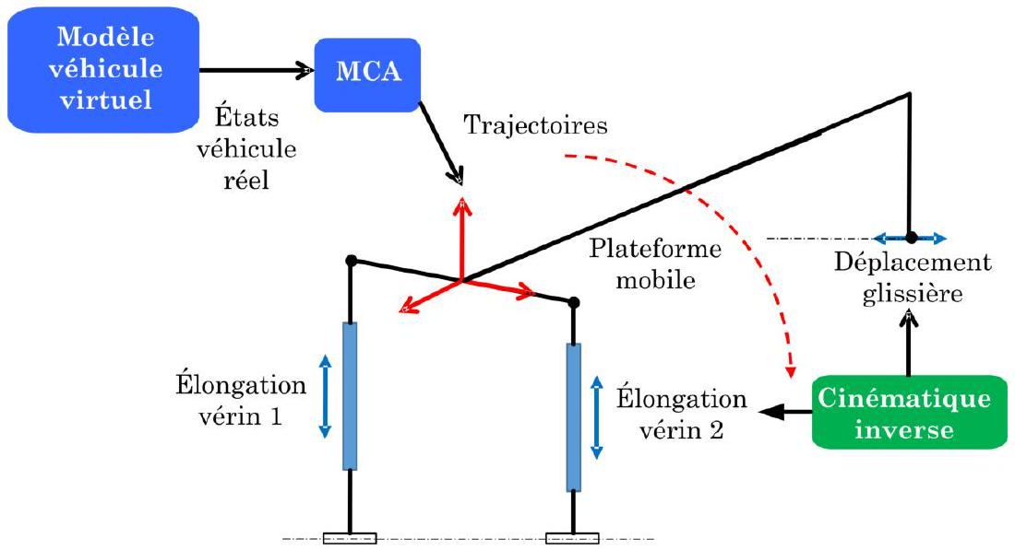
Figure 8 - Correspondance entre le mouvement d'un véhicule réel et le mouvement du simulateur. MCA signifie Motion Cueing Algorithm - Algorithme de Restitution du Mouvement.
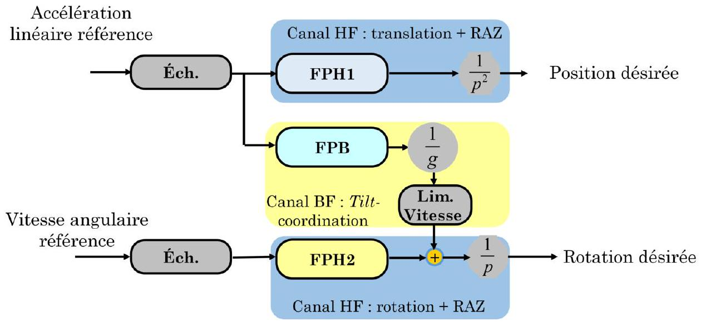
Figure 9 - Élément de l'algorithme de restitution du mouvement. Tilt $=$ inclinaison. Noter la contribution du canal BF d'accélération à la position angulaire du simulateur.
- Expliquer comment l'on peut, à partir de données d'accélération et de vitesse angulaire, accéder algorithmiquement à la position désirée du simulateur.
Les différents filtres passe haut utilisés pour déterminer la position de la plateforme à partir de la partie transitoire de l'accélération sont d'une importance décisive pour la qualité du simulateur. En particulier, il est nécessaire que le simulateur soit ramené en position neutre lorsque le signal d'entrée est un créneau de vitesse. On note $a_{v}$ l'accélération longitudinale du véhicule réel, $a_{s}$ l'accélération à produire sur le simulateur et l'on considère que $a_{v}$ est l'échelon d'amplitude $A_{vm}$.
24. Avec un filtre passe-haut du deuxième ordre, la position $\overset{˜}{P}(p)$ de la plateforme est liée à l'accélération du véhicule par une relation du type
$$\frac{\overset{˜}{P}(p)}{{\overset{˜}{A}}_{v}(p)}=\frac{K}{p^{2}+2ζω_{n}p+ω_{n}^{2}} (ζ>1,K>0).$$
En déduire que l'effet de ce filtre est de déplacer la plateforme vers la position $P_{∞}$, dont on
donnera l'expression en fonction de $K,A_{m}$ et $ω_{n}$. Conclure en expliquant pourquoi des filtres du premier ou du deuxième ordre sont inadaptés.
25. Soit $P_{m}$ le déplacement linéaire maximal disponible sur le simulateur ; comment choisir $ω_{n}$ ?
26. Un filtre du troisième ordre assure le retour en position neutre. On identifie, dans sa fonction de transfert (21), la partie Filtrage de la relation (20) et la partie Retour à la position neutre.
$$FPH(s)=\frac{{\overset{˜}{A}}_{s}(p)}{{\overset{˜}{A}}_{v}(p)}=K\frac{p^{2}}{p^{2}+2ζω_{n}p+ω_{n}^{2}}⋅\frac{p}{p+ω_{f}}.$$
Comment choisir $ω_{f}$ de manière à avoir un retour rapide en position neutre? On pourra s'appuyer sur une analyse de la Figure 10. Les données de déplacement dans cette Figure sont-elles en accord qualitatif avec vos réponses sur la course des vérins (question 17) ?
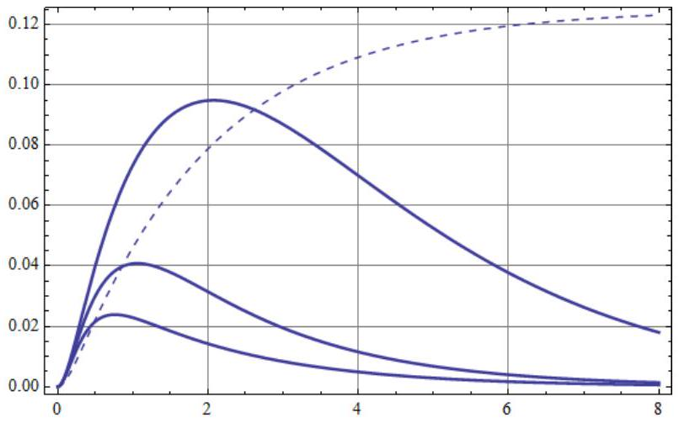
Figure 10 - Position de la plateforme (en m) en fonction du temps (en s), lorsque l'entrée est un échelon d'accélération, pour $K=1,ζ=2$ et $ω_{n}=1rad⋅s^{−1}$. La courbe en pointillés correspond à $ω_{f}=0$; pour une meilleure lisibilité, son amplitude a été divisée par 2. Par amplitude maximale décroissante, les courbes correspondent respectivement à $ω_{f}=1$, $ω_{f}=2$ et $ω_{f}=4$.
2.2.2 Vers un réglage pratique des paramètres, dans le pire des cas
Dans des conditions modérées de conduite, un filtre du deuxième ordre suffit (c'est la situation dite du pire cas). La réponse impulsionnelle du filtre intervenant dans la relation (20) est considérée représenter la position de la plate forme et c'est
$$h(t)=\frac{K}{p_{1}−p_{2}}\left[exp⁡\left(p_{1}t\right)−exp⁡\left(p_{2}t\right)\right],$$
où $p_{1}$ et $p_{2}$ sont les zéros du polynôme $p^{2}+2ζω_{n}p+ω_{n}^{2}$, avec $p_{2}<p_{1}<0$. On posera $ζ=cosh⁡a$.
27. Quelle est, dans l'équation (22), la dimension de $K$ ? Déterminer l'expression de l'instant $T$ où $h$ atteint sa valeur maximale, $H$. Admettant la relation $H=\frac{K}{ω_{n}}exp⁡\left(−\frac{a}{tanh⁡a}\right)$, donner et commenter l'allure graphique de $h(t)$ et celle de $T(a)$.
28. Le canal tilt de la Figure 9 est-il utile pour ce simulateur?
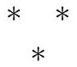

  - La plupart des figures de cette partie est reproduite ou adaptée du mémoire doctoral de M. Lamri Nehaoua, avec son aimable autorisation.

